ADIÇÃO E SUBTRAÇÃO DE NÚMEROS DECIMAIS: CONHECENDO O DESEMPENHO DOS ALUNOS

Aline Donizeti Zanetti
Regina Maria Simões Puccinelli Tancredi

Resumo
Este texto apresenta resultados de uma pesquisa de conclusão do curso de Licenciatura em Matemática que procurou determinar o conhecimento de alunos ingressantes no 1º. ano de uma escola técnica sobre os números decimais e suas operações. Destaca-se, para essa apresentação, as operações de adição e subtração. O referencial teórico apóia-se em pesquisas sobre o desempenho dos alunos em Matemática e sobre a importância de considerar o erro como etapa do processo de aprendizagem, a partir do qual as compreensões dos alunos podem ser identificadas e adotadas estratégias metodológicas adotadas para uma aprendizagem mais efetiva e compreensiva. Para a obtenção dos dados foram aplicados testes discursivos a aproximadamente 25% de todos os alunos ingressantes. Os desempenhos foram corrigidos, tabulados e analisados e os resultados mostraram que a causa mais evidente dos erros dos alunos nessas operações foi o desconhecimento das regras fundamentais do Sistema de Numeração Decimal – o valor posicional dos algarismos – e sua ampliação para os números decimais. Conclui-se com sugestões para a atuação dos professores de Matemática nesse nível de ensino e no ensino fundamental.

Introdução

Observações de aulas realizadas durante o estágio supervisionado na Licenciatura em Matemática me levaram a constatar as dificuldades que os estudantes tinham para lidar com os números decimais e por isso resolvi desenvolver meu Trabalho de Graduação com o seguinte objetivo: identificar e analisar o que alunos que estão ingressando no 1º ano do ensino médio de uma escola técnica profissionalizante conhecem sobre números decimais. Nesse texto apresento parte do trabalho de monografia realizado, destacando o desempenho dos alunos nas operações de adição e subtração.

I. A quantas anda a aprendizagem dos números decimais na escola básica?

Ao iniciar um estudo mais aprofundado sobre o processo de aprendizagem dos números decimais chamou minha atenção a constatação das dificuldades que os estudantes têm com as operações: com o “artifício” de colocar vírgula embaixo de vírgula para a adição e a subtração, com relação à multiplicação e a divisão, especialmente a divisão de decimal por decimal. Os alunos mal sabem ler e escrever os números decimais e achar a fração geratriz de uma dízima periódica é quase impossível para alguns. Mas não é só com os números decimais que os problemas da aprendizagem de Matemática aparecem. Alguns dados a esse respeito serão apresentados a seguir.
Com base nos resultados do SARESP de 1998, Espósito, Davis e Nunes (2000) mostram como anda esse ensino na 5ª série. Nessa avaliação, a escala de Matemática referente à 5ª série contem cinco diferentes níveis de habilidades, identificados pelos pontos 10, 30, 55, 80 e 100. No nível 55 encontra-se uma ampliação do Sistema de Numeração Decimal: os alunos comparam e ordenam números racionais expressos sob notação decimal, em contextos significativos. É neste nível que se inicia a formalização dos números decimais. O nível 80 é considerado o nível ideal para esta série, e nele os alunos precisam saber, sobre os números decimais: ler, escrever, comparar, representar sob a forma fracionária, resolver problemas, usar o sistema monetário e identificar porcentagem. Entretanto, neste nível estão apenas 15%, dos alunos de 5ª série noturno e 13% da 5ª série diurno. No nível 100, os alunos deveriam dominar todo o conteúdo sobre números decimais, mas a situação é desanimadora, pois apenas 1% dos alunos do noturno e nenhum dos do diurno estão neste nível.
O problema do desempenho dos alunos em Matemática já vem de antes desta época. Em um texto datado de 1995, Batista revela os resultados de uma avaliação sobre as operações aritméticas aplicada a alunos que cursavam de 2ª a 4ª série do ensino fundamental. As avaliações eram constituídas por problemas, contas para “armar e efetuar” e seqüências lógicas para completar, progressivamente mais difíceis a cada série escolar. A pesquisadora verificou que os erros se concentravam nas operações mais complexas, e os classificou nas seguintes categorias: reprodução errada da proposta; erro de contagem; erros na montagem da conta; erros no “vai um” da soma; erros específicos da subtração. Ela considerou que os erros na montagem da conta, os erros no “vai um” da soma; e erros específicos da subtração se deviam, principalmente, à falta de compreensão do valor posicional dos algarismos no sistema de numeração decimal.
Com relação à aprendizagem dos números decimais as conclusões dos pesquisadores são quase sempre semelhantes: os estudantes das mais variadas séries do ensino fundamental e médio possuem dificuldade na leitura, escrita e operações, em especial com a representação decimal deles, a mais usada no dia–a–dia.
Zunino (1995) fez um diagnóstico da situação do ensino de Matemática em seis escolas públicas da Venezuela, entrevistando 90 crianças de 1ª, 3ª e 5ª séries (30 de cada série). Na maioria das vezes, as crianças se confundiam com os números decimais, por não saber a posição deles e esta confusão só era desfeita quando o entrevistador relacionava os números decimais com a moeda do país. Nas operações as dificuldades eram com as vírgulas: os alunos insistiram no lema “vírgula embaixo de vírgula”, e quando somavam ou subtraiam com números inteiros e decimais na mesma conta se confundiam. Em não poucos casos os alunos se irritavam, ficavam nervosos e só se acalmavam quando o entrevistador explicava o modo correto de fazer.
Valera (2003) aborda o uso social e escolar dos números racionais com suas representações fracionárias e decimais, caracterizando a dicotomia existente entre o uso e o ensino da Matemática a partir de resultados do SARESP. Valera destaca os erros mais ocorrentes e as dificuldades dos alunos com os números racionais e considera que não está sendo ensinado nas escolas o que é indicado nos documentos oficiais e cobrado nas avaliações.
Bolzan (2003) desenvolveu uma pesquisa na escola SENAI de São Carlos procurando a relação da formação profissional em Mecânica Industrial com a formação matemática do futuro mecânico. Ele acompanhou os alunos em atividades práticas na oficina e nas aulas de matemática e planejou, implementou e avaliou um curso aplicando a Metodologia de Resolução de Problemas. Na pesquisa, os números decimais apareceram nas medidas usadas pelos alunos, em seus aparelhos de medição (paquímetro, régua, micrômetro) e nos conteúdos programáticos. Em entrevista com a professora de Matemática ela coloca: “O trabalho com os números decimais. Principalmente na divisão, na multiplicação, alguns na subtração e outros, até na soma. ... Colocar unidade embaixo de unidade; dezena... centena... vírgula embaixo de vírgula...” (BOLZAN, 2003, p.93).
Constata-se, assim, a necessidade de alterar a situação do ensino de Matemática, e não apenas no que tange aos decimais. Entretanto, apenas constatar que os alunos não dominam determinados conteúdos é pouco para mudar a prática pedagógica de professores de Matemática. Para ir um pouco além é preciso analisar o que os alunos erram para que se possa ir mais diretamente ao ponto “frágil” do ensino e da aprendizagem. Os erros, por outro lado, não podem ser considerados como desempenhos definitivos nem como conhecimentos irrecuperáveis e conhecê-los é importante para proporcionar aprendizagem.

II - O papel do erro na aprendizagem e no ensino

Para Cury (1995), os erros cometidos pelos alunos são possibilidades que abrem para o sujeito a oportunidade de ser construtor do próprio conhecimento. O erro é elemento importante para a aprendizagem, uma vez que a evolução da inteligência e dos conhecimentos provém de situações perturbadoras.
Baseando-se na epistemologia genética, Macedo (1994) reforça a importância do erro no processo de desenvolvimento da criança e o seu significado para a apropriação dos conhecimentos escolares. Para ele, no contexto escolar o erro pode ser encarado de duas maneiras, uma formal e uma natural. Na formal o errado se opõe ao certo, que é uma verdade incontestável. Nesse caso o erro é visto como algo ruim, a ser evitado ou punido. Na maneira natural, o erro faz parte do processo de aprendizagem, pois “as estruturas, os esquemas, os conceitos, as idéias, são criados, construídos, por um processo de auto-regulação” (MACEDO, 1994, p.69) que busca a sintonia necessária para atingir um resultado positivo no que se refere à aprendizagem do aluno.
Silva e Emerique (2000), por sua vez, consideram que os alunos têm medo de errar por estarem em uma sociedade onde o melhor é quem acerta mais e quem erra é o pior. Por ir pelo mesmo caminho Cury (1995) propõe uma mudança de rumos para a análise dos erros na escola: usar o erro como instrumento para explorar o funcionamento da mente, aproveitando-o para o desenvolvimento de uma disciplina. Nesse caso, como o erro é considerado um desempenho revelador das dificuldades dos alunos, o professor pode compreender o seu processo cognitivo para rever e reorganizar o seu ensino.
O posicionamento de Bittencourt (1998, apud SILVA e EMERIQUE, 2000, p.59) complementa essas idéias pois considera que dependendo de como o erro é visto pelos professores, pode se constituir num obstáculo emocional à aquisição de novos conceitos se a aprendizagem se der de forma traumática.
Considerando o ensino de Matemática essas colocações sobre os erros e suas possibilidades educativas são importantes pois ela é uma das disciplinas do currículo escolar que mais desencadeia emoções negativas em sala de aula. Silva e Emerique (2000) mostram que existe um círculo vicioso quanto ao erro: o obstáculo emocional induz ao erro e, configurando-se o erro, este desencadeia emoções como frustração, angústia, raiva, entre outras, que se tornam obstáculos para a aprendizagem.

III - Os caminhos da investigação

A pesquisa apresentada nesse texto foi realizada junto ao Senai de São Carlos com as quatro turmas de 1º semestre de três cursos da escola: mecânica automobilística, mecânica de usinagem e eletricista de manutenção. Participaram da investigação aproximadamente 25% dos alunos de cada classe, totalizando 31 meninos e as duas únicas meninas do 1º semestre, todos voluntários.
Como instrumento de coleta de dados foi aplicada uma lista com 14 exercícios sobre números decimais e suas operações elaborados com base em livros didáticos de Matemática, na Proposta Curricular Paulista para o ensino de Matemática, nos Parâmetros Curriculares Nacionais de Matemática, no Principles and Standards for School Mathematics dos Estados Unidos da América e no planejamento de ensino da professora das classes investigadas. Após a aplicação, foram corrigidas todas as listas, exercício a exercício, a fim de se fazer um tabulamento dos erros e dos acertos. Para identificar os desempenhos, os alunos foram enumerados como A1, A2, ..., A32, A33, preservando-se a sua identidade. Após essa etapa, os erros cometidos em cada exercício foram agrupados e contabilizados por similaridade para facilitar a análise. Foram escolhidos para ilustrar esse texto os desempenhos que considerei mais interessantes em termos de contribuição para o ensino de Matemática.
No item seguinte apresento e analiso os desempenhos dos alunos nas operações de adição e subtração dessa lista de exercícios.

IV– O desempenho dos alunos na adição e subtração com números decimais

Entre os 14 exercícios da lista, o de número oito tratava das operações de adição e subtração e tinha 11 itens enumerados com as letras de a) a k). Na tabela 1, encontra-se a porcentagem dos erros e dos acertos em cada item desse exercício.

Tabela 1
Porcentagem de erros e acertos nas operações de adição e subtração
 | Adição |  |  |  | Subtração |  |  |  | Adição e Subtração
 | a) | b) | c) | e) | f) | g) | h) | i) | d) | j) | k)
Corretos | 97,0 | 93,9 | 97,0 | 66,7 | 93,9 | 54,5 | 87,9 | 63,7 | 69,7 | 54,5 | 57,6
Errados | 3,0 | 6,1 | 3,0 | 33,3 | 6,1 | 45,5 | 12,1 | 36,3 | 30,3 | 45,5 | 42,4
Total | 100 | 100 | 100 | 100 | 100 | 100 | 100 | 100 | 100 | 100 | 100

A tabela 1 mostra que a maioria dos participantes sabe efetuar operações de adição e subtração envolvendo números decimais mas os erros são reveladores dos conhecimentos adquiridos.
Todos os alunos acertaram o item a) 13,4 + 6,5 = 19,9 do exercício 8.
No item b) 8,6 + 2,6 a adição é com reserva. Dois alunos erraram o item. Um não colocou a vírgula na resposta, não tendo feito uma verificação, por estimativa, da grandeza do resutlado. A resolução do outro revela sua dificuldade no valor posicional dos números decimais (Figura 1).
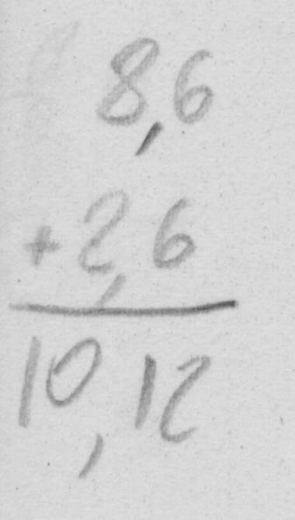
Figura 1 – Resolução do aluno A24

Ashlock (1998) traz um caso idêntico a este em seu livro, referindo-se ao possível raciocínio do estudante Harold que ao somar 0,7 + 0,7 dá como resposta 0,14. Para Ashlock Harold pode ter pensado que inteiros e decimais são entidades diferentes e não partes de um mesmo todo, o que pode se aplicar a A24.
Apenas um aluno errou o item c) 4,03 + 35,3: além de haver copiado errado os números a serem adicionados somou errado obtendo com resposta 38,6.
O item e) 4,2 + 0,064 + 5 + 23,06 teve 33,3% de erros (11 alunos). Três alunos não conseguiram posicionar corretamente o número 5, único número inteiro das quatro parcelas, colocando-o como número decimal na posição do milésimo ou do décimo. Como exemplo, a resolução de A7, na Figura 2.
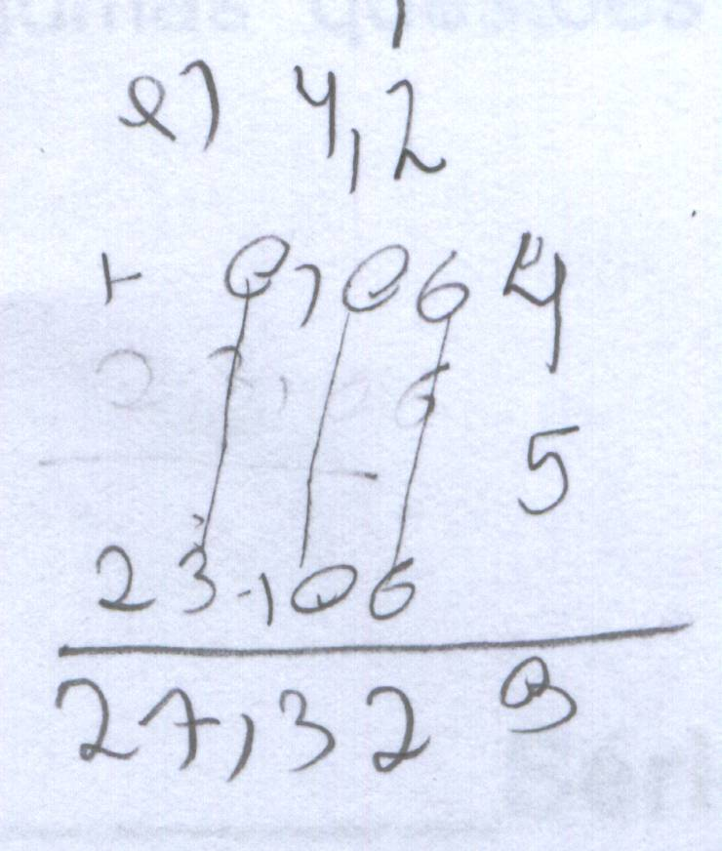
Figura 2 - Resolução do aluno A7

Pode-se supor que os alunos esse tipo de erro porque se “apegam” à regra criada por eles ou imposta por seus professores: colocar “vírgula embaixo de vírgula”. Assim, todo número que não possui vírgula (os inteiros) fica “perdido” nas montagens da conta. Para que isso não ocorra os alunos que acertaram encheram com vírgula e zeros a montagem do algoritmo igualando o número de casas decimais.
Dois alunos erraram o item f) 24,35 – 13,3, fazendo a operação de adição ao invés de subtração como era pedido.
O item g) 21,6 – 12,35 teve 45,5% de erros. Dos 15 alunos que erraram a operação, treze cometeram o mesmo tipo de erro: subtraíram sem considerar quem eram o minuendo e o subtraendo. Alguns fizeram isso apenas nas casas decimais e outros em todas as ordens. Esse desempenho está ilustrado nas Figuras 3 e 4.
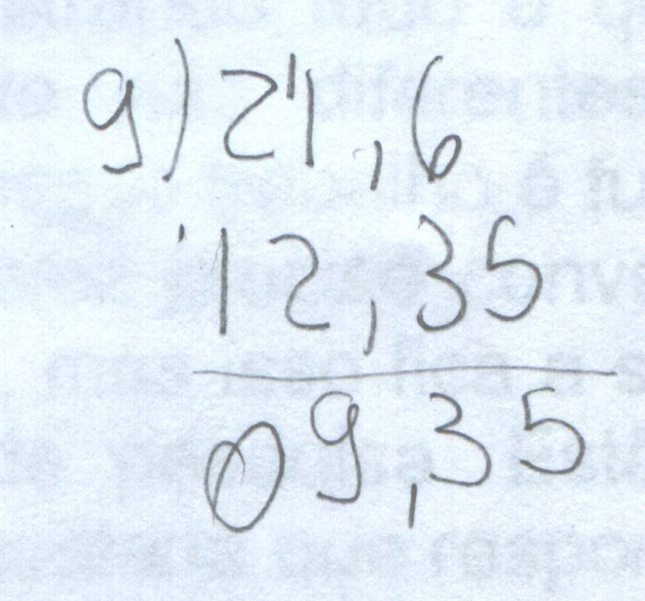  Figura 3 - Resolução do aluno A1 | 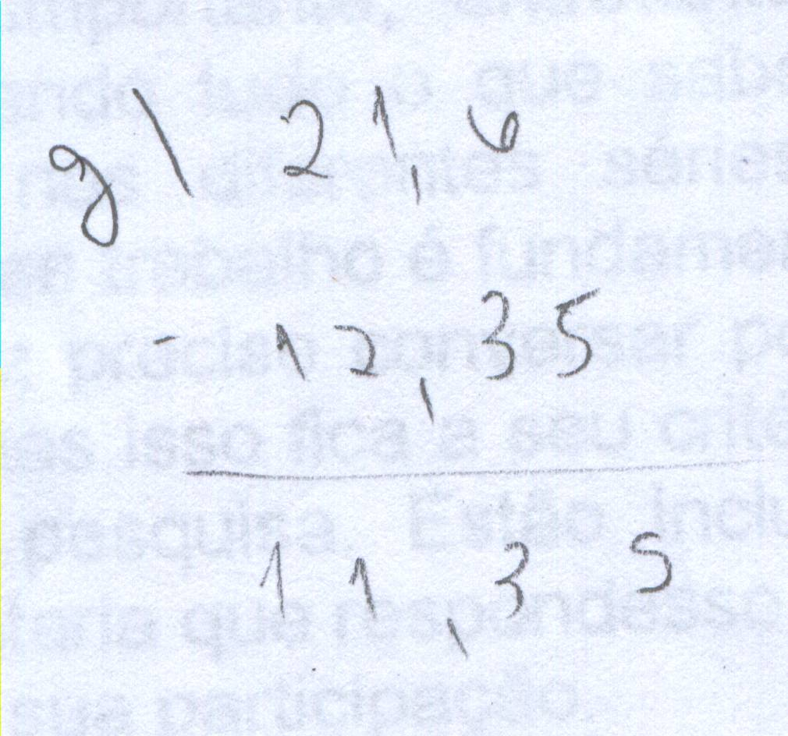  Figura 4 - Resolução do aluno A5

Quatro alunos (12,1%) não acertaram o item h) 71,4 – 12,7. Dois deles foram os mesmos que erraram o item anterior, ilustrados nas Figuras 3 e 4, pois continuaram a subtrair o “menor” número do “maior”. Dois alunos podem ter errado por falta de atenção: ao invés de obter 58,70, um deles obteve 68,7 e outro 59,7. A suposição de falta de atenção é razoável porque eles acertaram duas das subtrações com recurso.
No item i) 0,34 – 0,034, erraram 36,3% dos estudantes; desses, 33,3% tiveram o mesmo erro, apresentado na Figura 5. Novamente, os alunos subtraíram o “menor” do “maior” sem se importarem com a ordem dos termos. Outro aluno que errou essa conta parece entender que o zero à esquerda da vírgula e a própria vírgula não importam na operação, porque faz corretamente a conta 340 – 034, com o uso do artifício de colocar o zero no lugar sem dígito. Observe-se, na Figura 6 que A2, tal como outros alunos, não observa o dimensionamento dos números envolvido na operação.
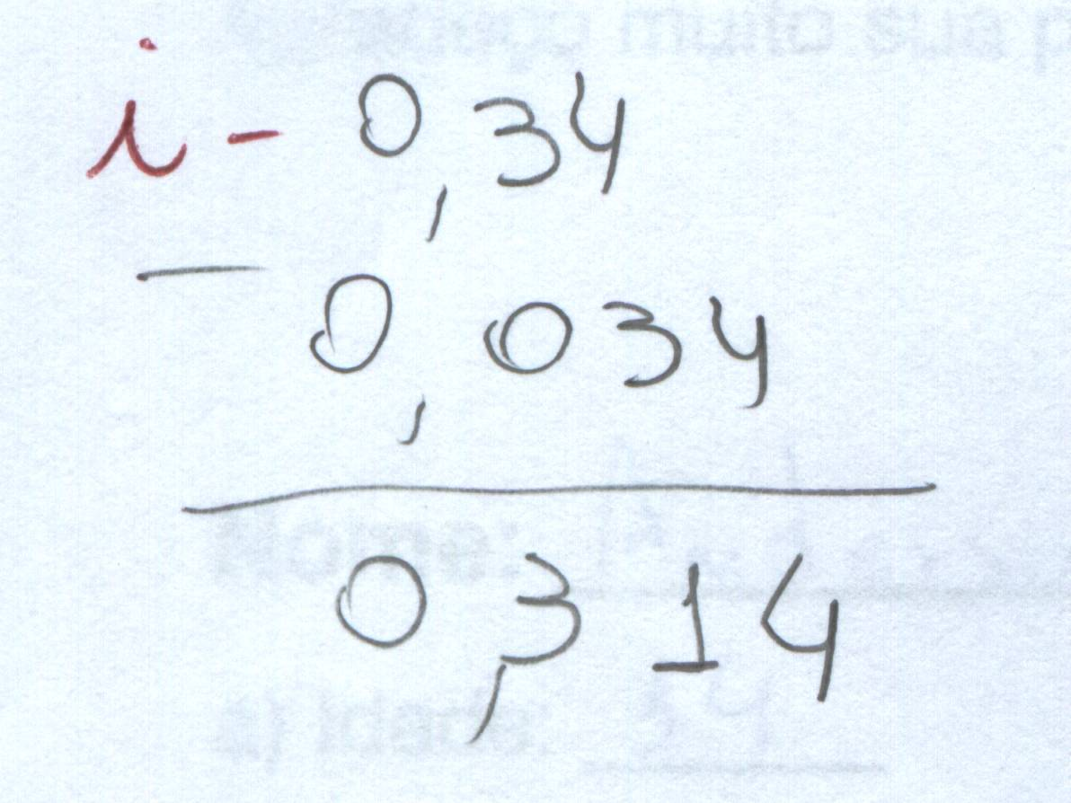  Figura 5 - Resolução do aluno A23 | 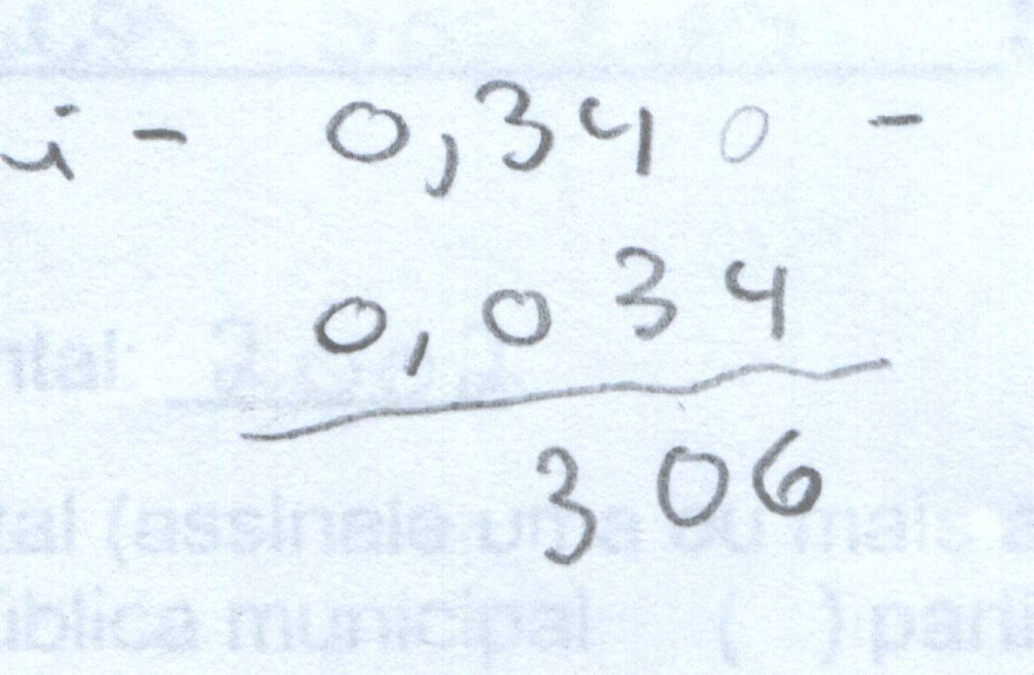  Figura 6 - Resolução do aluno A2

Dez alunos não acertaram o item d) 13 + 2,72 – 1,9, que teve 30,3% de erros. Sete deles não sinalizaram corretamente o que estavam fazendo e acabaram se confundindo com a operação que estavam realizando. Dois desses sete alunos erraram a posição do número 13 na montagem do algoritmo. Quatro alunos consideraram o inteiro 13 como sendo “decimal” e resolveram a conta da forma apresentada nas Figuras de 7 a 10. As resoluções de A8 e A7 foram feitas em duas etapas. A subtração de A8 “pecou” pela dimensão da diferença (95 ao invés de 0,95); a de A7 porque considerou 13 inteiros e não 13 centésimos e também porque em 18-9 obteve 7 (na casa dos décimos). A24 errou porque tirou 8 décimos (7 + 1) de 9 décimos; já A1 considerou tudo como adição.
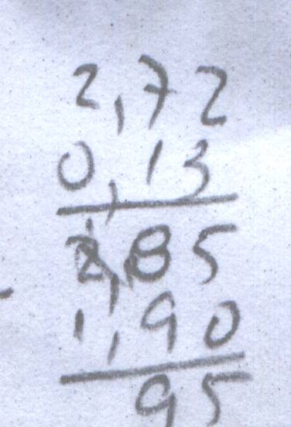  Figura 7 - Resolução do aluno A8 | 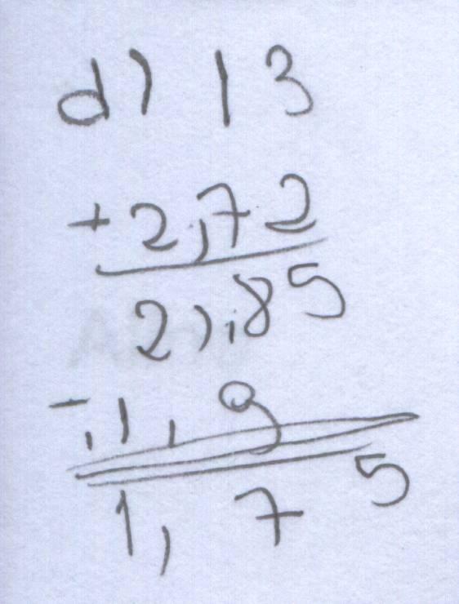  Figura 8 - Resolução do aluno A7
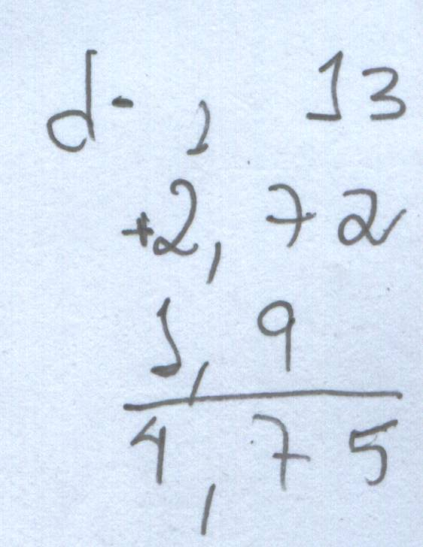  Figura 9 - Resolução do aluno A1 | 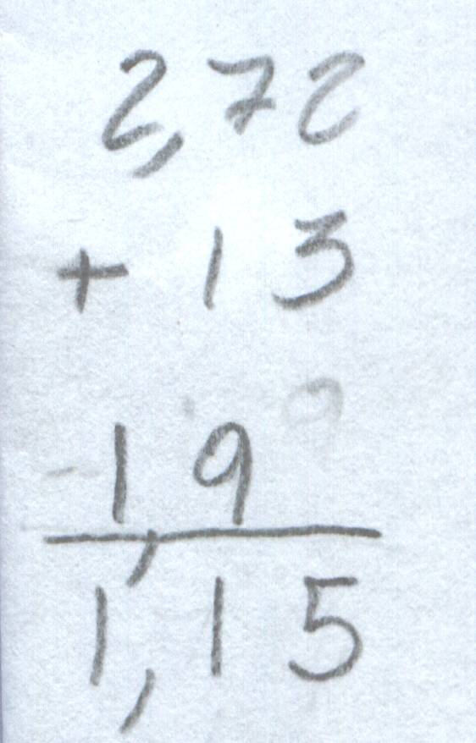  Figura 10 – Resolução de A24

O item j) 0,92 – 0,013 + 0,002, igualou-se com o item g) em porcentagem de erros (45,5%), mas não foram os mesmos alunos que erraram. Três alunos encontraram o mesmo resultado errado para o item: dois montaram igual ao mostrado na Figura 11, considerando uma subtração com 3 termos, o que de saída indica problemas no conceito e na compreensão do algoritmo; o terceiro montou com os sinais adequados (Figura 12) mas errou a subtração por dois milésimos e, em decorrência, apesar de acertar a adição obteve o mesmo resultado errado para a expressão. Outro aluno também fez duas contas, mas não teve sucesso: fez primeiro 0,92 – 0,013 = 0,933 e em seguida 0,933 + 0,002 = 0,935, adicionando ao invés de subtrair. Oito alunos cometeram o mesmo erro na subtração, subtraindo o dígito “menor” do “maior” e depois adicionando o número 0,002. Na Figura 13 está o desempenho desses oito alunos, através do exemplo de A10.
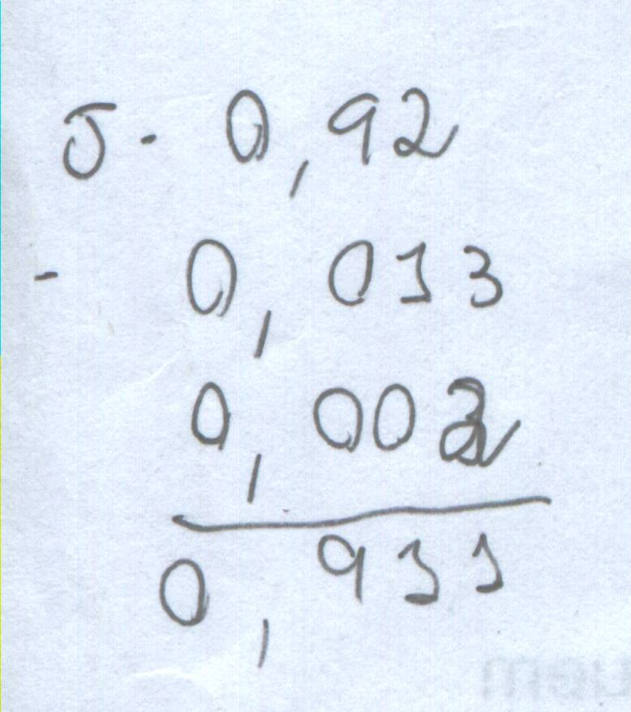 | 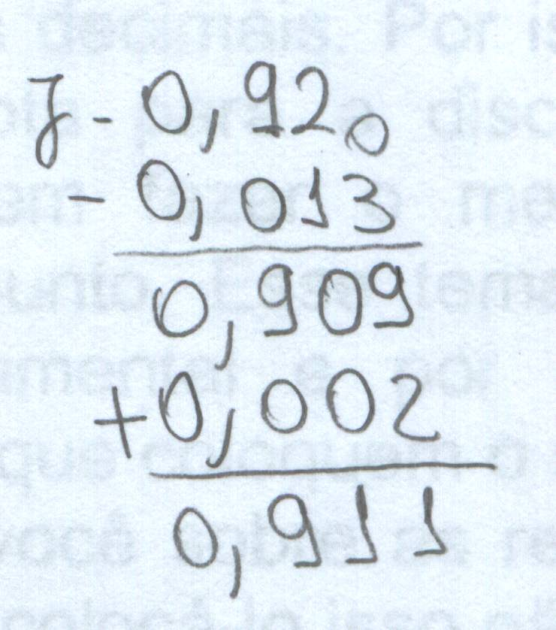 | 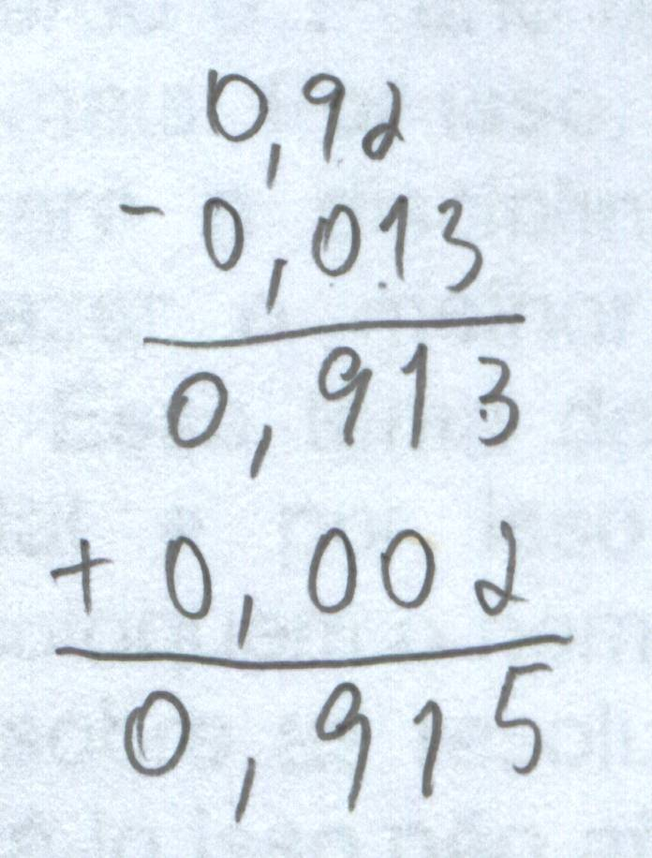
Figura 11 - Resolução do aluno A17 | Figura 12 - Resolução do aluno A14 | Figura 13 - Resolução do aluno A10
Sobre o último item (1,02 + 4,001– 2,0003) do exercício 8, 42,4% dos alunos o erraram. As respostas erradas repetiam o que apresentado anteriormente: valor posicional de cada dígito de um número; regras da subtração; expressões com duas operações.
Esses resultados transmitem a impressão de que os alunos não entendem o que é um número decimal, quanto valem e como se compõem as posições decimais (décimos, centésimos e milésimos). Lembrando que estão no 1º ano do ensino médio, esperava que ao menos soubessem adicionar e subtrair decimais corretamente, mas percebo, pelos dados obtidos, que isto não ocorre.

V – Algumas Considerações
Neste texto procurei evidenciar os erros mais comuns cometidos por alunos que já concluíram o ensino fundamental e se encontram no 1º. ano do ensino médio em uma escola técnica, nas operações de adição e subtração com números decimais.Concluo considerando que os estudantes possuem dificuldades graves no tema números decimais e suas operações fundamentais de modo geral e também nessas duas operações básicas, dificuldades provavelmente advindas do ensino fundamental, dada a época em que coleta de dados ocorreu.
Afirmo, sem sombra de dúvida, que se os alunos tivessem compreendido o Sistema de Numeração Decimal, sua ampliação para as ordens menores do que a unidade e os algoritmos das operações com Números Naturais não estariam errando essas operações, pois a lógica desses sistemas é a mesma.
De modo geral, a adição foi a operação na qual o maior número de acertos ocorreu, sendo o erro mais comum cometido quando uma das parcelas era número inteiro, ou seja, na montagem da operação, tal como já havia delineado Batista (1995).
Na operação de Subtração o número de erros foi maior quando a operação é com recurso e nesses casos foi comum não haver transformação entre as diferentes ordens, mas apenas a subtração do “menor” para o “maior” (considerando a ordem do valor absoluto dos naturais). Apesar de os alunos usarem algoritmos diferentes - às vezes fazem pela decomposição do minuendo e outras pela adição do mesmo valor aos dois termos da subtração (empresta “encima” e devolve “embaixo”) - para alguns tudo parece não passar da aplicação de regras mal assimiladas.
Com relação às expressões com adição e subtração os alunos não obedecem a ordem das operações, substituem a subtração pela adição, cometem mais erros na subtração do que na adição. Nisso os resultados coincidem com os de Zunino (1995), para quem as expressões numéricas são difíceis para os alunos.
A partir das análises feitas podemos concluir que os alunos do 1º. ano da escola Senai estão com muitas dificuldades quanto ao conhecimento dos números decimais e isto pode estar ocorrendo quanto a outros temas da disciplina de Matemática. Apesar de eles poderem usar calculadora no trabalho prático, conhecer e saber fazer as operações importa ao menos como ferramenta para controle dos resultados.
Com relação à análise dos erros cometidos pelos alunos, ela pode ser realmente uma estratégia poderosa para a prática dos professores, uma vez que identificado o pensamento dos alunos fica mais claro o caminho que pode conduzi-los ao sucesso na aprendizagem. Como pude perceber, os erros são muitas vezes recorrentes para um aluno e por isso sua superação precisa ser individual, com atendimento particular do professor. Numa sala com grande número de alunos os professores poderiam ter dificuldade de fazer esse tipo de atendimento. Entretanto ele tem ali o aluno e pode questioná-lo sobre o próprio desempenho, ajudando-o inclusive a refletir sobre ele, explicitar sua dificuldade de compreensão, o que seria um ganho fantástico em termos de aprendizagem e desenvolvimento, não só em relação à Matemática.
Por causa dos resultados apresentados permito-me fazer considerações sobre a prática de ensino dos professores de Matemática, sem contudo generalizá-las: se os alunos aprendem por regras e memorização é porque o professor ensina assim, independente da série, pois algumas das operações analisadas são parte do currículo de 5ª a 8ª, onde lecionam graduados em Matemática; se o professor ensina por regras é porque ou só sabe fazer assim ou considera esse o modo mais simples de ensinar e de aprender (talvez também tenham aprendido assim). O local adequado para a aprendizagem das relações que subjazem às regras é a licenciatura se isso não foi aprendido no ensino básico, como deveria. Fica então uma questão para a reflexão dos leitores: o que os cursos de formação inicial estão ensinando aos futuros professores? Os curso de formação de professores, nesse sentido, devem assumir a responsabilidade de ajudar os licenciandos a reconstruírem os conceitos que trazem de sua formação básica para poderem ensinar bem aos seus alunos.

Referências Bibliográficas:
ASHLOCK, R. B. Error patterns in computation. 7ª ed. New Jersey: Prentice-Hall, 1998
BATISTA, C. G. Fracasso Escolar: análise de erros em operações Matemáticas. Zetetiké, ano 3, n.4. p. 61-72, 1995
BOLZAN, W. J. A Matemática nos cursos profissionalizantes de mecânica. 2003. Dissertação (mestrado em educação Matemática). Instituto de Geocicências e Ciências Exatas, Universidade Estadual Paulista, Rio Claro.
CURY, H. N. Retrospectiva histórica e perspectivas atuais da análise de erros em educação Matemática. Zetetiké, ano 3, n.4. p. 39-50, 1995
ESPÓSITO, DAVIS & NUNES. Avaliação de sistemas de ensino: do levantamento de índices à descrição de habilidades – um estudo da 5ª série. Em Aberto: v.17. n.71, p. 100-128. Brasília: jan. 2000.
MACEDO, L. Ensaios Construtivistas. São Paulo: Casa do Psicólogo, 1994.
SILVA & EMERIQUE. Do erro construtivo ao erro epistemológico: um espaço para as emoções. Bolema, ano 13, n.14. p.51-65, 2000.
VALERA, A. R. Uso social e escolar dos números racionais: representação fracionária e decimal. 2003. Dissertação (mestrado em educação). Falcudade de filosofia e Ciências, Universidade Estadual Paulista, Marília.
ZUNINO, D. L. A Matemática na escola: aqui e agora. 2.ed. Porto Alegre: Artes Médicas, 1995

Este texto é parte do Trabalho de Monografia de Conclusão do Curso de Licenciatura em Matemática (UFSCar) da primeira autora. G210641@polvo.ufscar.br
Orientadora.Departamento de Metodologia de Ensino – UFSCar. drpt@power.ufscar.b4r
Sistema de Avaliação do Rendimento Escolar do Estado de São Paulo.
Parâmetros Curriculares Nacionais e Proposta Curricular para o Ensino de Matemática (Estado de São Paulo).

